

Web Semàntica
Ontologia de les microtransaccions in-game com a model semàntic de valor, tipus i impacte econòmic en videojocs digitals.

FASE 0

Objectiu central i pregunta de recerca

Definició inicial del projecte
Explorar el paper de les microtransaccions dins del mercat dels videojocs digitals, analitzant com influeixen en la percepció de valor, el comportament del jugador i l’evolució del model econòmic del sector.
L’objectiu és crear una ontologia que permeti representar i analitzar les relacions entre videojocs, tipus de microtransaccions, monedes virtuals, empreses desenvolupadores i patrons de consum.

 |  | Abast i límits del domini  L’ontologia se centrarà en videojocs que incorporin algun tipus de microtransacció documentada.  Els jocs que no disposin de microtransaccions s’inclouran també, com a grup de control dins del domini, per facilitar la comparació entre models econòmics.  - Jocs digitals  - Jocs de desenvolupadors independents  - Jocs de plataformes obertes  - Jocs mòbils  - Jocs sense microtransaccions ordinador  - Jocs sense microtransaccions mòbils

Fonts de dades previstes  conjunt de datasets oberts i verificats provinents de plataformes acadèmiques i repositoris de dades públiques |  | 
  Tipus | Nom | Plataforma | Propòsit | URL
  Catàlegs de jocs digitals | GOG Games Dataset | Kaggle | Definir les entitats Joc i Empresa, incloent dades de preu, valoracions, plataforma i data de llançament.
  Microtransaccions reals | Mobile Game In-App Purchases | Kaggle | Modelar Microtransacció, Usuari, MonedaVirtual i ValorEconòmic. Inclou informació d’usuaris, imports i tipus de compra.
  Economies virtuals estructurades | Mobile/PC/Social Games Virtual Goods & Currencies | Figshare | Modelar Microtransacció, Usuari, MonedaVirtual i ValorEconòmic. Inclou informació d’usuaris, imports i tipus de compra.
  Comportament dels jugadors | Online Gaming Insights | GitHub/Kaggle | Descriure patrons de despesa i ús per classe Usuari i Comportament.
  Economia Freemium i màrqueting | Marketing Freemium Game Data – ad_spend | Kaggle | Modelar la dimensió publicitària i d’adquisició d’usuaris, vinculant Empresa, Campanya i Conversió.

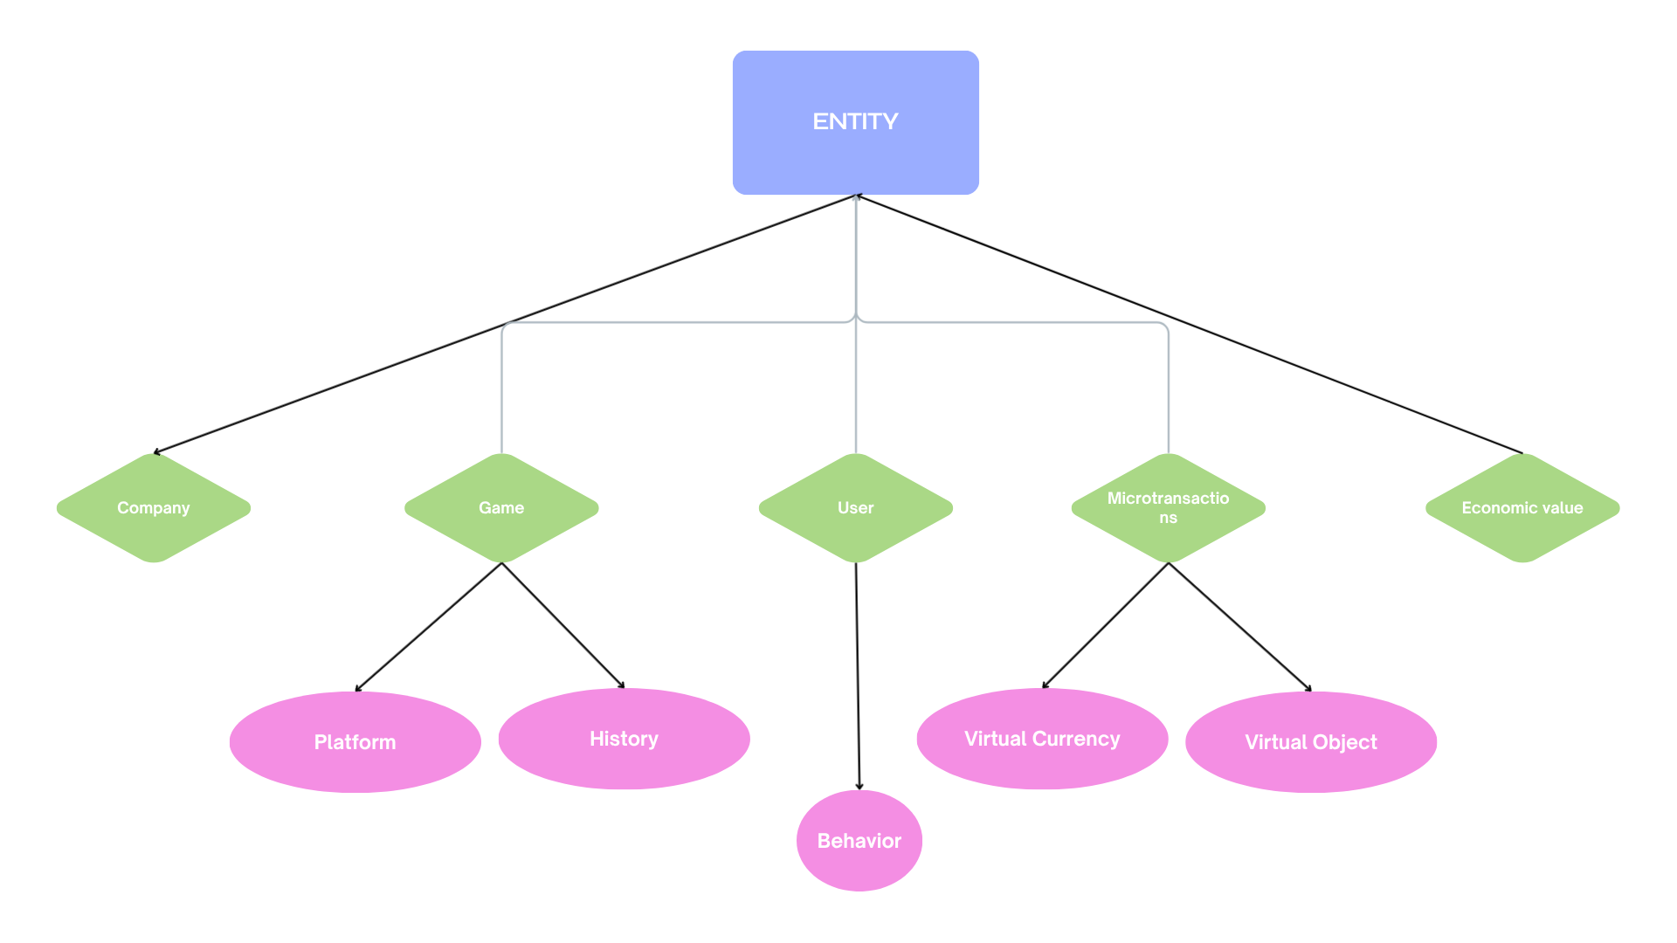 |  | Estructura conceptual inicial (esbós de l’ontologia)  L’ontologia proposada pretén representar les relacions econòmiques, socials i de valor que es produeixen dins dels videojocs digitals mitjançant microtransaccions i economies virtuals.  - Usuari realitza → Microtransacció  - Microtransacció utilitza → MonedaVirtual  - Microtransacció adquireix → ObjecteVirtual  - ObjecteVirtual pertany a → Joc  - Joc és desenvolupat per → Empresa  - Microtransacció té valor → ValorEconòmic  - Campanya promou → Joc  - Comportament descriu → Usuari

